**Семейные традиции и обычаи коренных народов России**

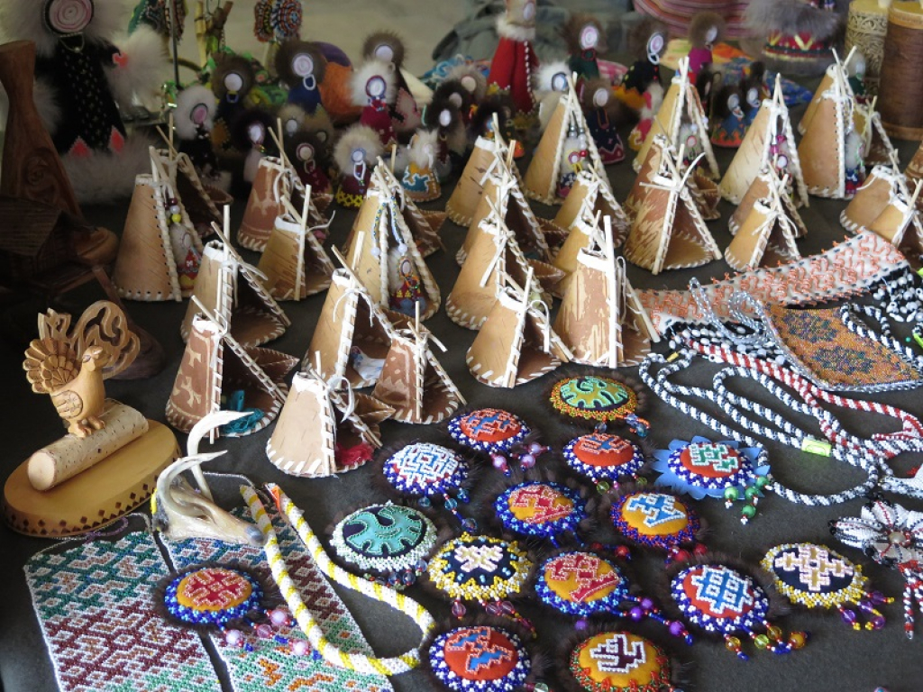

У каждого народа мира есть свои особенности, которые для него - абсолютно нормальны и обыденны, но очень удивляют человека стороннего.

Предлагаем вам ознакомиться с традициями и обычаями малочисленных коренных народов России.

Гостеприимство, почтение и уважение к старшему поколению, патриархальный семейный уклад, любовь к детям, бережное отношение к своим истокам - традиции, которые объединяют все народы.

**Обычаи и традиции ненцев**

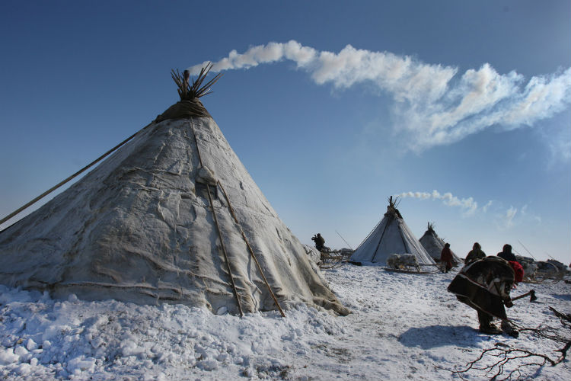

В Ханты-Мансийском и Ямало-Ненецком автономных округах бережно сохраняется уникальная культура коренных жителей, традиционный образ жизни и хозяйствования в тундре.  Для народов Севера олень является национальным символом, символом благополучия рода, достатка и свободы.

Культура северных жителей сегодня воспринимается настолько экзотичной, что не верится, что в век высоких технологий где-то на краю земли, а именно так переводится слово «Ямал» с ненецкого, люди до сих пор живут в чумах и кочуют.

* Гостя обязательно усадят за стол в чуме.
* Подливать в стакан хозяин дома будет до тех пор, пока гость не перевернёт чашку вверх дном.
* За столом нельзя петь, помогать убирать со стола.
* За возведение домов у ненцев отвечает исключительно «слабый пол». И кстати, если пастбище для оленей плохое, то чум приходится  устанавливать не реже трёх раз в неделю.
* Дети в тундре играют клювами птиц.

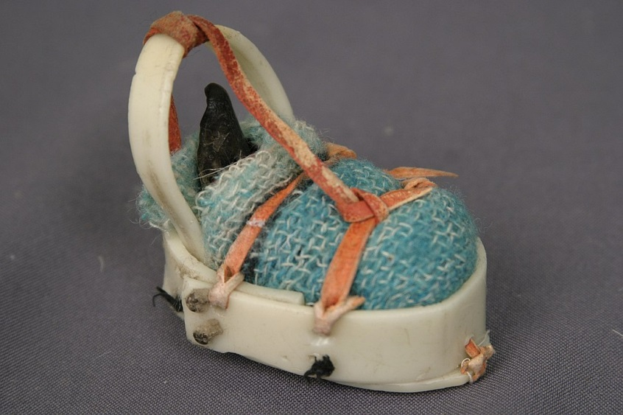

Традиционная ненецкая кукла нухуко сделана из клюва, который играет роль головы куклы, с пришитыми к нему разноцветными лоскутами сукна в качестве туловища. Куклы из утиного клюва — женщины, а из гусиного — мужчины.

* Детям и даже собакам нельзя рыть и как-либо повреждать землю, играть с огнём и водой (особенно бить по ней палками).

**Обычаи и традиции ханты и манси**

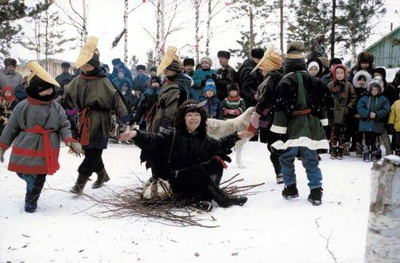

* Особое место в традиции занимает медведь, и отношение к мясу священного животного — особенное. Кости нельзя рубить, надо разделывать тушу по суставам. Рвать медвежатину зубами за столом — значит обижать медведя, поэтому мясо заранее разрезали на мелкие куски. Эти кусочки даже руками брать нельзя — только специально сделанными деревянными палочками. Ханты и манси верят: соблюдение этих правил позволит их грозному предку возродиться после смерти.
* У манси не принято учиться плавать. Считается, что если человек тонет — его забирает к себе дух-хозяин воды. По этой же причине не принято спасать утопающих.
* В культуре ханты и манси важное значение имеют растения, в частности, деревья. Каждое из деревьев символизирует свою часть бытия. Некоторые растения священны, и находиться рядом с ними запрещено, через некоторые запрещалось даже переступать без разрешения, другие же наоборот оказывали благоприятное воздействие на смертных.

**Обычаи и традиции води**

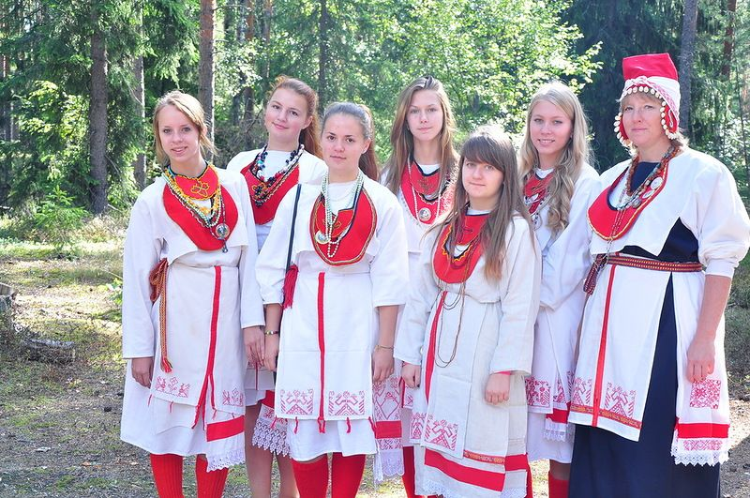

Води проживают в деревне Лужицы Ленинградской области.

* Чтобы всё в доме было хорошо, надо полить южную стену своего дома кровью только что забитого барана. Таким образом проходил обряд приношения жертвы духу дома.
* Идя в лес, нельзя надевать красное. Красный цвет может вызвать отрицательную реакцию со стороны лешего.
* Нельзя петь в лесу. «Леший этого не любит. Начнёт кружить».
* Издавна водь ела положив еду только на скатерть, даже если эта скатерть была расстелена на полу. Скатерть – разграничитель мира живых и мира мёртвых, откуда приходят все болезни и несчастья.
* Брачный возраст наступал у мужчин в 15, а у девушек в 14 лет. О желании жениться парень в первую очередь сообщал священнику для того, чтобы узнать позволяет ли ему степень родства взять избранную им невесту. Затем жених сватал девушку без ведома её и его родителей. Священник обручал молодых и после этого сам объявлял о свадьбе. Узнав об обручении, мать невесты поднимала шум в доме, хватала невесту за косу и держала её до тех пор, пока жених не обрезал ей волосы. Затем мать невесты отдавала жениху волосы дочери и говорила: «возьми косу вместе с головой, будь ее господином, а она да будет твоей рабой».

**Обычаи и традиции вепсов**

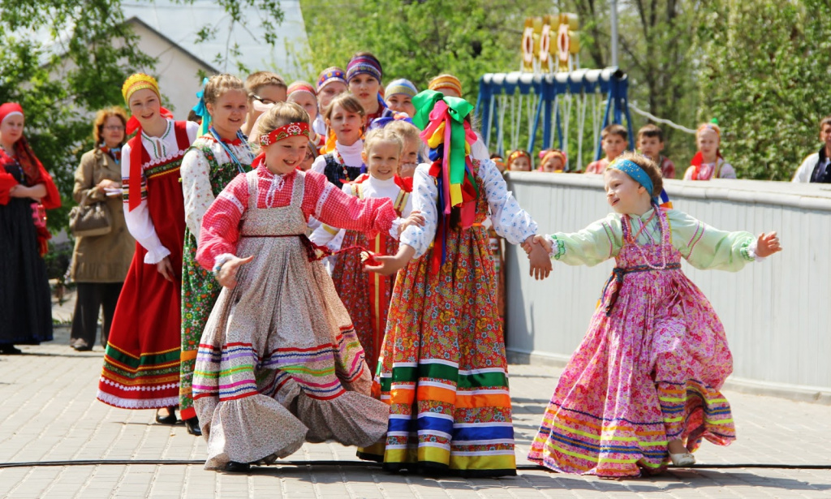

Вепсы проживают в Республике Карелия и в Ленинградской области. У вепсов много примет, запретов и обрядов для земледелия и скотоводства, поверий со строительством дома.

* Они верили, что между пастухом и «хозяином леса» - духом, существовали взаимные обязательства: хозяин леса не трогал стадо, если пастух давал ему в жертву одну или две коровы или же кого-либо другого, в зависимости от вида скота.
* Для пастуха существовал целый ряд запретов, к примеру: запрещалось ломать в лесу ветки, есть ягоды и грибы, убивать птиц и животных.
* Для хозяек тоже существовало много запретов, которые испокон веков соблюдались, для того чтобы был большой удой: запрещалось мыть наружное дно горшков, в которые доили молоко, наливать молоко на ложку и т. д.

У многих элементов костюма были обрядовые функции, пояса служили оберегами, носили их постоянно. Новобрачные боялись порчи, для защиты подпоясывались под одеждой рыболовной сетью, с завернутой в нее челюстью щуки. Распространен был обычай, во время которого молодую невесту вытирают подолом рубахи свекрови, чтобы привить послушание. Новорожденных заворачивают в рубаху отца или матери, чтобы усилить родительскую любовь.

* В каждом доме тут пекут «калитки» — открытые пирожки с рисом или картошкой. Парят в печке репу — раньше это считалось неописуемым лакомством. Готовят олудь — местную брагу.

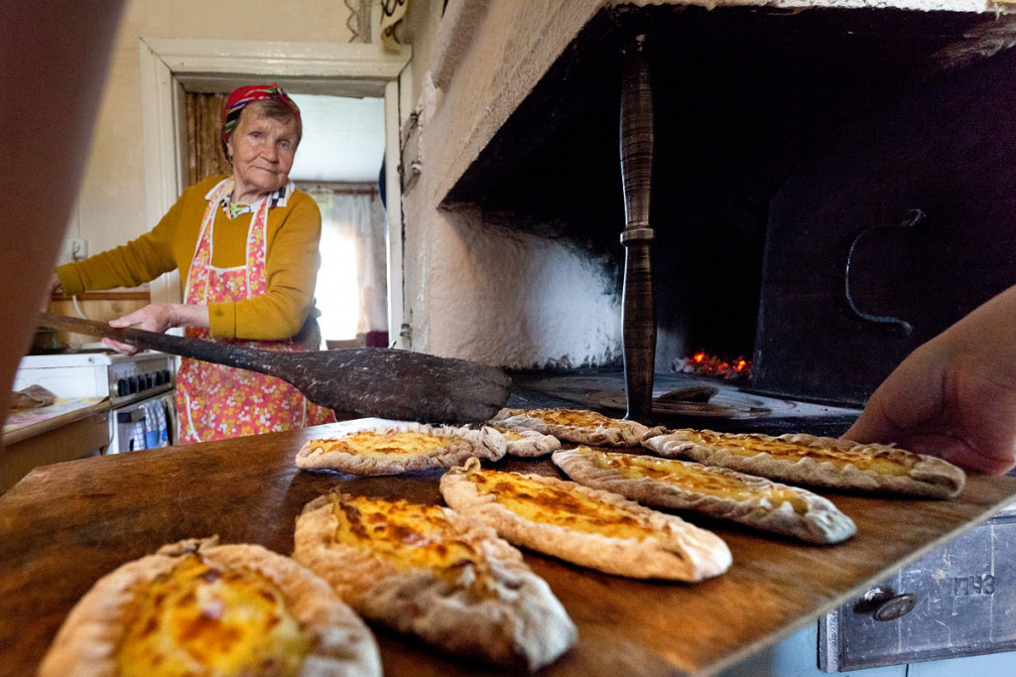

* Первым средством от боли в спине считается топор: человека укладывают на полати в бане, накрывают березовым веником и простукивают обухом больное место.
* У многих элементов костюма были обрядовые функции, пояса служили оберегами, носили их постоянно. Новобрачные боялись порчи, для защиты подпоясывались под одеждой рыболовной сетью, с завёрнутой в неё челюстью щуки.
* Распространён был обычай, во время которого молодую невесту вытирают подолом рубахи свекрови, чтобы привить послушание.
* Новорожденных заворачивают в рубаху отца или матери, чтобы усилить родительскую любовь.

**Обычаи и традиции абазинов**

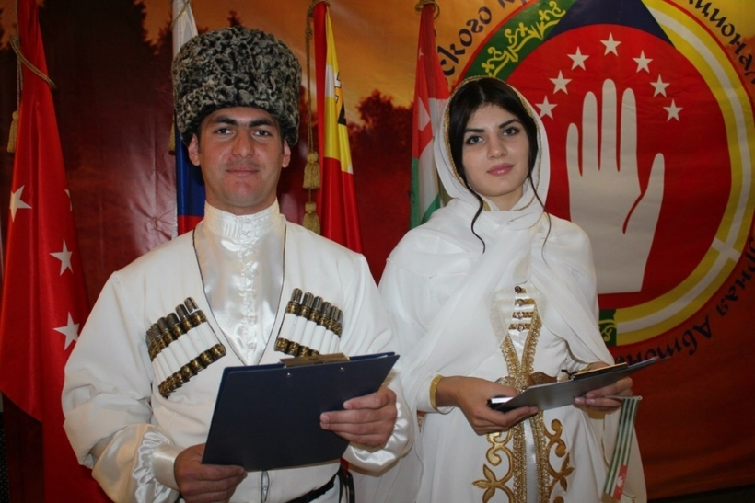

Абазины — один из древнейших народов Кавказа.

* После свадьбы девушка переходила в дом мужа, соблюдая ряд правил: не навещать своих родных минимум год после свадьбы; избегать свёкров; супругам не называть друг друга по имени; в дневное время им нельзя находиться в одной комнате наедине; мужчинам запрещалось прилюдно проявлять чувства по отношению к детям, называть их по имени.
* Абазинская знать зачастую отдавала своих детей на воспитание посторонним людям в другой аул, а также соседним народам — карачаевцам, ногайцам. Точно так же и абазины принимали на воспитание детей других национальностей. Сроки пребывания воспитанника в приёмном доме варьировались от нескольких месяцев до достижения совершеннолетия, замужества или женитьбы. К такой практике часто прибегали для прекращения кровной вражды.

Для России, которая является многонациональной державой и домом для более 150 народов, вопрос национальной культуры стоит довольно остро, вследствие того, что на протяжении последних лет особенно заметно её стирание и на фоне культур других национальностей.

© [Книжная строка](https://knignaya-stroka.blogspot.com/)